Краткосрочный план урока
Предмет: Естествознание  Класс: 3 «А»  Физика природы. Свет. Звук. Электричество. Магнетизм. |  | Школа: лицей «Туран»  Учитель: Катерова А.С.  Количество присутствующих:  Количество отсутствующих:

Дата: 21/04/2021

Тема урока: Какие бывают источники электрической энергии.
Цели обучения | 3.5.5.1 - определять источники электрической энергии;  3.1.2.3 - планировать и проводить эксперимент;
Цели урока | Учащиеся называют источники электрической энергии, объясняют важность электроэнергии в повседневной жизни людей;  проводят исследование по плану;
Критерий оценивания | Учащиеся называют источники электрической энергии.
Языковые цели | Учащиеся могут: Аргументированно рассуждать о зависимости человека от наличия электроэнергии в быту.  Лексика и терминология: электричество, электризация.  Полезные фразы для диалогов и письма:  - Откуда берется электричество?  - Можно ли сберечь электрическую энергию?
Формирование ценностей | Ценности, основанные на национальной идее «Мәңгілік ел»: казахстанский патриотизм и гражданская ответственность; уважение; сотрудничество; труд и творчество; открытость; образование в течение всей жизни.
Междисциплинарные связи | Познание мира.
Навыки и поддержка ИКТ | На данном уроке учащиеся не используют ИКТ
Предыдущие знания | Электричество — это полезная форма энергии, которая может превращаться в свет или тепло. Электричество передается по проводам.

Ход урока
Запланированные периоды урока | Деятельность учащихся на уроке |  |  | Ресурсы
Начало урока  Середина урока | - Создание коллаборативной среды.  Психологический настрой на деятельность.  - Доброе утро! Сосредоточьтесь, подумайте о чем-то хорошем, добром. Возьмитесь, за руки, ребята. Передайте друг другу в ладошках свой заряд энергии, бодрости и позитива. Пусть ваши пожелания и хорошие эмоции, как электрический ток, пробегут по вашим ручкам и когда вернутся к спикеру, поднимите руки вверх, ваша группа осветит всех светом.  - Актуализация имеющихся знаний «Что общего?».  Работа в группах:  1 группа: картинки  2 группа: загадки  3 группа: ребусы  - группа: собери слово  - группа: шифрование  Определите, что объединяет эти слова. ( электричество)  - Подумай и ответь  Рассмотрите предметы. (фен, миксер, чайник)  Нажмите на кнопки электрических приборов.  - Заработали приборы? Почему не работают?  - Включите электрические приборы в розетку?  Что заметили?  - Почему не работают электрические приборы? (нет тока)  - Назовите, какие приборы в доме работают с помощью электричества?  - Какую роль они выполняют? Как они помогают человеку?  Целеполагание.  Ученики определяют тему и цели урока.  4. Слушай и запоминай.  Что такое электричество?  Электричество – это форма энергии. Электроэнергия существует внутри крошечных частиц, называемых электронами.  Ток – это продолжительный поток этих электронов через предметы.  Слово «электричество» звучит сказочно и торжественно.  Откуда оно взялось?  В переводе с греческого «янтарь» - «электрон». От этого слова и произошло слово «электричество». Открытие электризации сравнивают с древнегреческой легендой. В ней говорится, что у ученного и философа Фалеса была красавица дочь. Однажды она пряла пряжу и уронила янтарь в веретено. Подняв, она вытерла его и начала вновь прясть. К веретену начали прилипать ворсинки шерсти. Тогда Фалес догадался, что дело в янтаре. Любые янтарные вещи обладали этим свойством. Стоило их только потереть, и они начинали притягивать к себе пыль и волоски.  5. Эксперимент. «Исследуй, где живет электричество».  Предложите учащимся провести эксперимент.  Для этого разделите класс на группы.  - Что происходит с нашей одеждой, когда мы ее снимаем? (иногда слышится потрескивание и иногда видны искры)  Это тоже электричество. Иногда расческа липнет к волосам, и волосы липнут к расческе. Мы говорим, что наши вещи, волосы, тело электризуются.  - Вы можете сами создать электричество.  - Когда предметы трутся друг о друга, может накапливаться статическое электричество. Убедитесь в этом сами.  - В группах по плану проведите эксперимент и сделай выводы.  1 группа  1. Возьмите шарик, прислоните шарик к стене  3. Держится ли шарик на стене?  4. Потрите шарик о волосы  5. Прислоните к стене, что заметили  6. Сделайте вывод  2 группа  1. Возьми палочку  2. Прислони палочку к фольге  3. Поднялась ли фольга за палочкой?  4. Натри палочку лоскутком шерсти  5. Прислони к фольге  6. Что заметили?  7. Сделай вывод  3 группа  1. Прислоните шарик к пенопласту  2. Шарик остался чистым  3. Натрите шарик о шерстяную ткань  4. Поднесите к пенопласту  5. Что заметили?  4 группа  1. Линеечка и бумага  2. Прислоните линейку к кусочкам бумаги.  3. Линейка осталась чистой.  4. Потрите линейку о волосы.  5. Прислоните к кусочкам бумаги.  6. Что заметили?  5 группа: «Заговори бумажную змею».  1. Возьмите ручку и хорошенько потрите ее о шерстяную поверхность. Это зарядит ручку.  2. Прикоснитесь ручкой к голове змеи. Бумага настолько легка, что статическое электричество в ручке должно быть достаточно, чтобы заставить змею подняться следом за ней, будто она зачарована.  Вывод:  Такое электричество неопасное, тихое, живет повсюду и называется – «статическим электричеством».  Статическое электричество – электричество, в котором электрический заряд сохраняется в предмете и исчезает, когда находит выход.  6. Физминутка  7. Практическая работа.  - Для чего необходима электроэнергия в повседневной жизни? Приведите примеры.  Учащиеся рассказывают об использовании электроэнергии в повседневной жизни. После обсуждения сделайте вывод:  Электроэнергия является неотъемлемой частью нашей жизни. Мы даже не замечаем сколько окружающих нас вещей функционируют от сети. Все электрические приборы, окружающие нас, работают благодаря электроэнергии.  - С появлением электричества жизнь человека стала комфортной и удобной.  Для закрепления, пройденного учащиеся выполняют задание на рабочем листе.  Задание: Подпиши элементы. Откуда берется электричество в доме? Используй слова для справок: линии электропередач, дом, трансформатор, электростанция.  Рассказ учителя.  Откуда в дом приходит электроэнергия?  Электричество в дом попадает по проводам с трансформаторной подстанции.  На трансформаторную подстанцию электричество попадает по линиям электропередач.  Линии электропередач передают электричество с электростанции, которые его вырабатывают.  Электростанции – это места, где производится электричество.  Сравните картинки с различными станциями: гидроэлектростанцией, тепловой станцией, ветроэнергетическими установками, солнечными батареями. Определить: что объединяет эти картинки?  Электростанции – это места, где производится электричество. В них расположены огромные электрогенераторы, которые работают, используя какой-нибудь источник энергии для питания.  8. Работа по учебнику  Стр. 150-152  Группы получают карточку с изображениям электростанций разного типа.  Ученики находят информацию в учебнике.  Выступление групп.  В зависимости от используемого источника энергии электростанции бывают разные:  - Гидроэлектростанции (ГЭС)  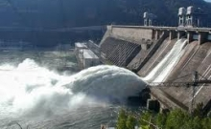  - Тепловые электростанции (ТЭС)  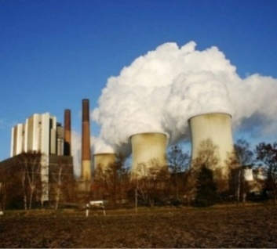  - Атомные электростанции (АЭС)  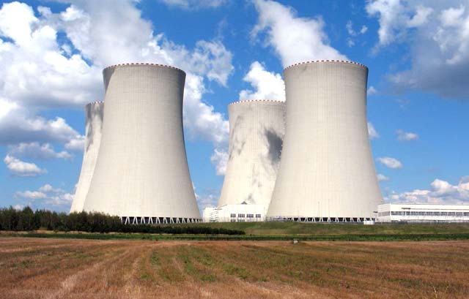  - Ветроэнергетические станции  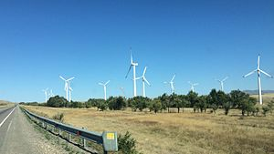  - Приливные электростанции  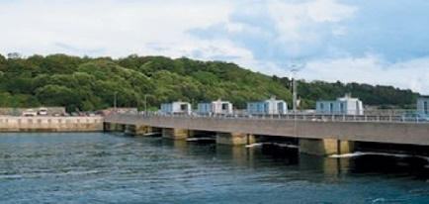  - Солнечные электростанции  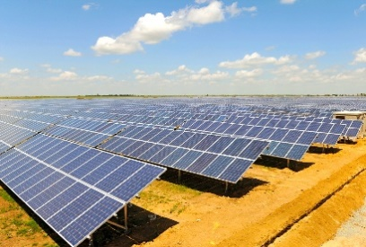  Составление кластера «Электростанция».  9. Рассуждай  Рассмотрите картинку.  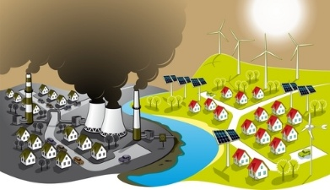  - Что вы чувствуете, когда видите эту картинку?  В 2017 году в Астане проходила международная выставка ЭКСПО. «Энергия будущего». На этой выставке были представлены новые технологии. Так, например, несколько стран разработали машину, работающую с помощью электричества. Такие машины называются электрокары или электромобили. Дома такая машина заряжается за 9 часов, на станции за 80 минут.  10. Вопрос – ответ «ДА-НЕТ»  - В переводе с греческого «янтарь» - «электрон»? (ДА)  - Статическое электричество образуется на электростанциях? (Нет)  - Гидроэлектростанции строят на крупных реках? (ДА)  - На тепловых электростанциях используется атомная энергия? (НЕТ) |  |  | Конверты с заданиями( загадки, ребусы,шифровка)  фен, миксер, чайник, розетка  Шарики, расчёски,салфетки,
Домашнее задание
Составить правила пользования электроприборами.
Каждая группа получает конверт с разрезанной картинкой и собирает ее из частей.
Задание: собрать картину, составить правила по безопасному использованию электроприборов.
1 группа (картинка – проверка по образцу на экране, спикер защищает, говорит вывод). Остальные учащиеся сравнивают картинку и определяют правильность составления правила пользования.
Нельзя засовывать в электрическую розетку посторонние предметы, особенно сделанные из металла. Потому что ток, как по мостику, может перебраться на вас и может убить.
2 группа
Нельзя касаться руками оголенных проводов! По оголенному, не защищенному обмоткой проводу течет электрический ток, удар которого может быть смертелен.
3 группа
Нельзя прикасаться к включенным электроприборам мокрыми руками! Можно получить удар током, потому что вода является проводником тока.
4 группа
Нельзя перегружать розетки электроприборами, потому что проводка может не выдержать, и произойдет замыкание, из-за которого возможен пожар.

- Можете предложить другие правила безопасности?

Конец урока  3 мин | Рефлексия.  - Запишите вопросы по теме урока и оставьте их в «Шляпе вопросов»  - Что бы вы хотели еще исследовать по данной теме?  На доске изображена линия, изображающая гирлянду  Дети прикрепляют на линию картинку с лампочкой.  - Если ничего не понял, не смог выполнить задания –  Красная лампочка.  - Если тему понял, но в заданиях были ошибки –  жёлтая лампочка  Если всё понял, с заданиями справился и можешь объяснить другому – зелёная лампочка. |  |  | Шляпа  Лампочки
Дифференциация – каким образом Вы планируете оказать больше поддержки? Какие задачи Вы планируете поставить перед более способными учащимися? |  | Оценивание – как Вы планируете проверить уровень усвоения материала учащимися? | Межпредметные связи Здоровье и соблюдение техники безопасности
Дифференциация выражена в подборе заданий для учащихся,  В вопросах для обсуждения; в распределении обязанностей в малых группах |  | Формативное оценивание на этапе рефлексии «Вольтметр», оценивание в течение урока лампочками разных цветов. | Межпредметная связь осуществляется в деятельности учащихся: формирование навыков работы с ножницами, клеем, маркерами. Здоровьесберегающие технологии.  На уроке используется физминутка для снятия напряжения и развития двигательной активности.

Видео
https://www.youtube.com/watch?v=pb_U_jbkrXk

https://expo2017astana.com/

https://www.youtube.com/watch?v=B3YgdRXZ1X0

https://www.youtube.com/watch?v=Z-xHITWZr-0

https://www.youtube.com/watch?v=cGoQV3HWDmU

https://www.youtube.com/watch?v=vgxwEU-0ep8

https://www.youtube.com/watch?v=RKniN2C-58M

https://www.youtube.com/watch?v=Uai6enfv9rI

https://www.youtube.com/watch?v=OJNNwkohZJg

